# 自动化测试操作步骤

一、电脑部分 1

二、测试环境： 2

1、 主测设备的设置： 2

2、 辅助1的设置： 2

3、 辅助2的设置： 2

4、 辅助3的设置： 3

三、配置执行文件 3

四、运行 4

五、查看报告 4

FAQ 6

1、Cloud如何开启AMI功能？ 6

2、pjsip无法正常运行 8

# 一、电脑部分

1. 有时候需要测试用的电脑有接入耳机（耳机接口和麦克风接口都要接入）。
2. 在测试电脑上安装JDK32位。并配置环境变量
   1. 右击我的电脑，点击属性
   2. 点击高级系统设置
   3. 点击环境变量
   4. 在系统变量中添加变量名：JAVA_HOME，变量值：C:\Program Files (x86)\Java\jdk1.8.0_121 (C:\Program Files (x86)为java安装路径)
   5. 在系统变量中查找变量名为CALSSPATH的系统变量，若没有则添加，变量值.;%JAVA_HOME%\lib;%JAVA_HOME%\lib\tools.jar;

安装包：[\\192.168.3.5\s系列\S系列-自动化\软件安装包\jdk-8u121-windows-i586.exe](\\\\192.168.3.5\\s系列\\S系列-自动化\\软件安装包\\jdk-8u121-windows-i586.exe)

1. 安装idea测试环境变量
   1. 在系统变量中添加变量名：MAVEN_HOME，变量值：D:\apache-maven-3.3.9(即apache-maven-3.3.9存放路径)

[\\192.168.3.5\s系列\S系列-自动化\SwebTest\apache-maven-3.3.9](\\\\192.168.3.5\\s系列\\S系列-自动化\\SwebTest\\apache-maven-3.3.9)

* 1. 找到变量名为path的系统变量，在变量值添加%MAVEN_HOME%\bin;
  2. 打开cmd输入 mvn -version，如果显示版本信息和其他信息，就表示环境已配好，如果提示非命令或文件，在path里面再加入

%SystemRoot%\system32;%SystemRoot%;%SystemRoot%\System32\Wbem;

后保存，重开cmd，再次输入mvn -version回车

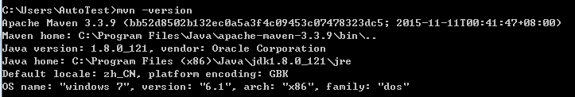

1. 拷贝代码到本地

[\\192.168.3.5\s系列\S系列-自动化\SwebTest](\\\\192.168.3.5\\s系列\\S系列-自动化\\SwebTest)

# 二、测试环境：

准备4台PBX: 主测设备、辅助1、辅助2、辅助3（测试Account可选）

## 1、主测设备的设置：

1）插好各种物理模块并连接好线，测试前尽量重置

2）替换public.js文件

cd /ysdisk/www/webfile/js/

tftp -gr public.js 192.168.3.5 =>S系列

tftp -gr public.js.gz 192.168.3.5 =>CloudPBX

3）关闭防火墙，开SSH

4）CloudPBX需要手动开启AMI功能Cloud如何开启AMI功能？

5）如果有测试录音，插入相应的存储设备

6）主测设备不要装linkus，否则会影响centerSetting页面中EmergencyNumber的按钮获取

## 辅助1的设置：

存在分机3000~3005（SIP，其中3000和3002是给主测设备注册SIPtrunk线路）,3030（SIP冒烟）,3100~3105（IAX）,3034（IAX冒烟）；关闭防火墙，开SSH（CloudPBX辅助1不需要IAX分机）；

S系列辅助1环境备份包：

[\\192.168.3.5\s系列\S系列-自动化\SwebTest\辅助设备备份包\S100_30.4.0.25_Assist1_Local.bak](\\\\192.168.3.5\\s系列\\S系列-自动化\\SwebTest\\辅助设备备份包\\S100_30.4.0.25_Assist1_Local.bak)

## 辅助2的设置：

* + 1. 测试分机：2000~2009供通话测试 ；其中2005分机Caller ID设置为2X612，用于呼入路由的Caller ID Pattern测试；2006分机的Caller ID设置为01234567890123456789，用于AutoCLIP（digit Match测试）
    2. FXS分机: 2010 与主测设备O口对接的那个fxs口的分机号
    3. 创建sps、spx、fxo、bri、e1、gsm中继和被测设备对接
    4. 创建呼入路由所有外线到分机2000
    5. 创建呼入路由到分机2002，DID Pattern设置为2002，Trunk选择全部
    6. 创建呼出路由sps(拨号模式99. Strip:2 分机选择所有)
    7. 创建呼出路由spx(拨号模式88. Strip:2 分机选择所有)
    8. 创建呼出路由E1(拨号模式7. Strip:1 分机选择所有)
    9. 创建呼出路由BRI(拨号模式6. Strip:1分机选择所有)
    10. 创建呼出路由PSTN(拨号模式5. Strip:1分机选择所有)
    11. 创建呼出路由gsm（拨号模式1. 分机选择所有），设备的GSM卡要开通来显
    12. 对接的bri、E1模块设置成network模式
    13. 关闭防火墙、开启SSH、关闭看门狗、开启debug

S系列辅助2环境备份包：

[\\192.168.3.5\s系列\S系列-自动化\SwebTest\辅助设备备份包\backup_30.5.0.31_Assist2_Local.bak](\\\\192.168.3.5\\s系列\\S系列-自动化\\SwebTest\\辅助设备备份包\\backup_30.5.0.31_Assist2_Local.bak)

## 辅助3的设置：

1. 存在SIP分机4000~4004用于通话测试；
2. 详细：注册一条6100Account中继；

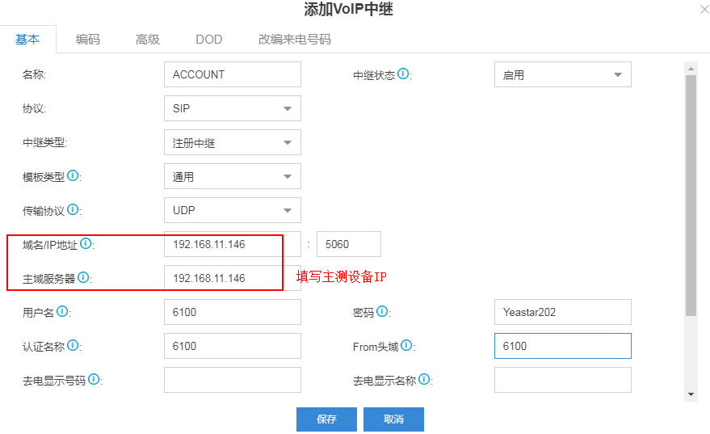

iii. 创建一条account呼出路由,呼出模式为1. 删除前缀1位；线路选择6100Account，选择所有分机；

iv. 创建呼入路由，选择外线Account，呼入到分机4000；

v. 关闭防火墙，开SSH；

S系列辅助3环境备份包：

[\\192.168.3.5\s系列\S系列-自动化\SwebTest\辅助设备备份包\S300_30.6.0.16_Assist3_Local.bak](\\\\192.168.3.5\\s系列\\S系列-自动化\\SwebTest\\辅助设备备份包\\S300_30.6.0.16_Assist3_Local.bak)

# 配置执行文件

1. 配置主测设备、辅助1、辅助2、辅助3的参数，第一次配置一定要仔细看每个参数

X:\SwebTest\src\main\resources\data.properties

1. 配置需要执行的用例

回归-PBX：X:\SwebTest\suite\regression\pbxcore.xml

详细-PBX：X:\SwebTest\suite\detailcase\pbxcore.xml

冒烟-PBX：X:\SwebTest\suite\smokecase\pbxcore.xml

冒烟-系统：X:\SwebTest\suite\smokecase\syscore.xml

1. 配置需要执行的用例类型（冒烟、详细、回归）

X:\SwebTest\pom.xml

# 四、运行

1. 打开cmd窗口，进入到项目文件夹路径（1、cd E:\SwebTest --文件夹的路径、2、e: --路径所在的磁盘）
2. 输入mvn test开始测试。
3. 测试结束后，在项目文件路径\SwebTest\target\surefire-reports\html路径下可以查看log输出，每次运行之后会生成新的报告，直接覆盖上一份，所以每次测试停止的时候，都要记得先导出报告
4. 如果自动化运行时，打开的浏览器网页无法最大化，就手动放大或者把网页窗口拉宽一点，至少要宽于设置或PBX monitor或CDR的窗口；
5. CloudPBX: 为了不破坏SBC的环境，结束自动化之后，要在YMP上手动kill那个隧道的进程

# 五、查看报告

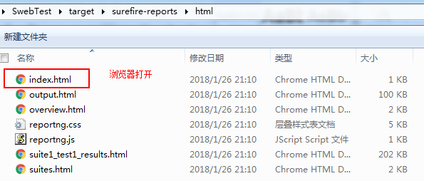

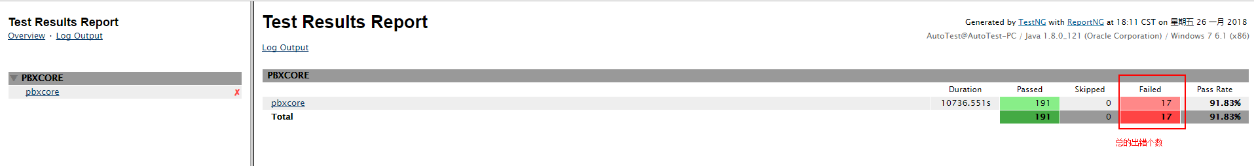

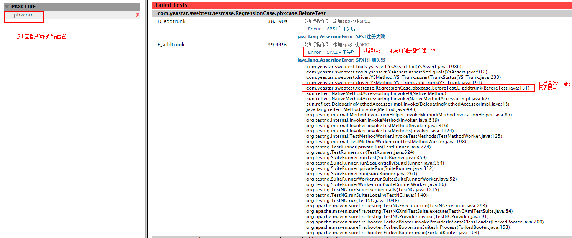

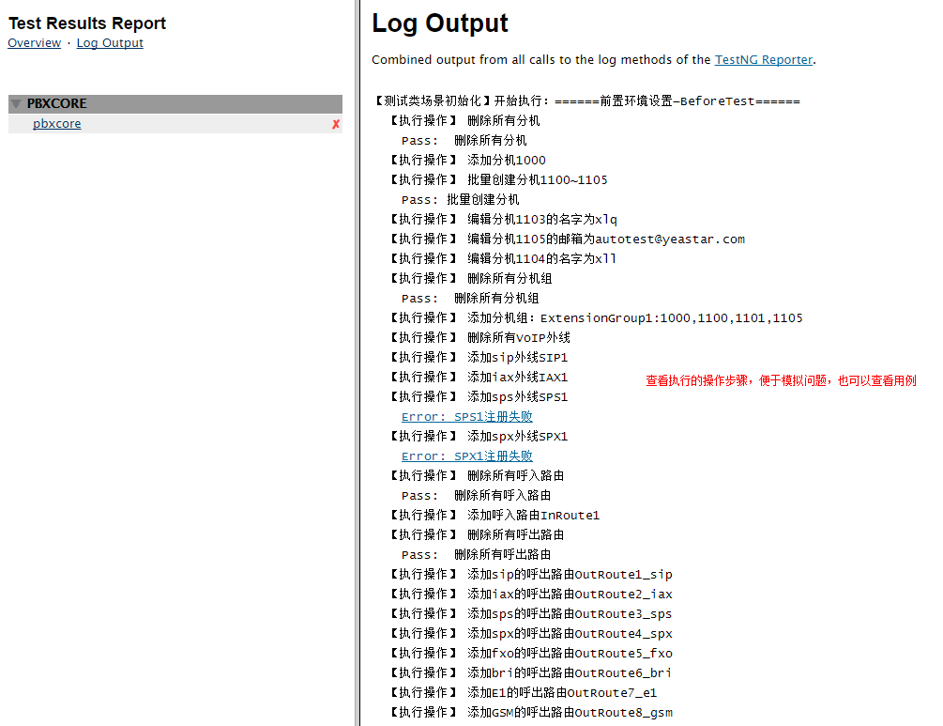

用例路径：E:\SwebTest\TestCase

# FAQ

## 1、Cloud如何开启AMI功能？

先进入PBX内，docker exec -it SN sh，依次执行括号内的命令【mount -o rw,remount /】、【vi /ysbin/portinit.sh】，编辑脚本，在大约40行后的位置插入

pbxcore.ami.amiport=$(( $start + 38 ))               
pbxcore.ami.enable=yes

pbxcore.ami.ippermit=0.0.0.0/255.0.0.0

大概位置如下图

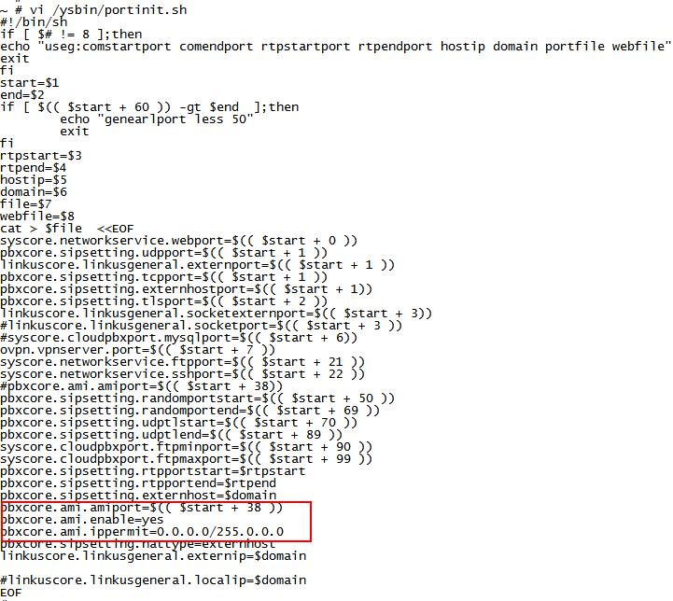

1. 修改脚本后保存，进入PBX，设置时区为China，执行reboot
2. reboot后，在PBX内部依次执行括号内的命令【killall enptstatus】、【./ysdisk/ysapps/pbxcenter/bin/enptstatus &】
3. 进入PBX数据库，mysql -uroot -pXi@2017cpbdb pbxcore，执行select *from ami; 查看AMI的状态，应该显示如下图

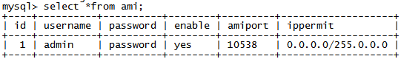

5）在YMP的ssh窗口中，先进入/cloudpbx/data/SN/www/webfile/js，删除原有的public.js，用rz命令，把public.js.gz上传到此路径下

6）在YMP的ssh窗口中，先进入/cloudpbx/data/SN/support/customcfg/，删除原有的gncustom.conf文件，用rz命令，把gncustom.conf、manager_custom.conf上传到此路径下

7）打开manager_custom.conf，编辑port为主测设备的实际AMI port，并保证下图红框内没有deny = 0.0.0.0/255.0.0.0行

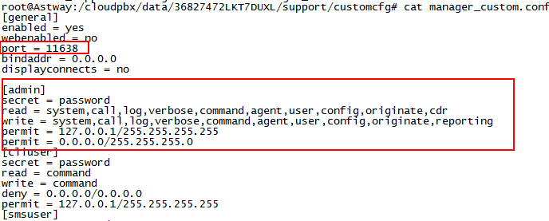

1. ssh -R 10938:localhost:10938 -N -f -n 10.0.131.39

绿色底：SBC上打开的隧道端口（尽量取10000以下，因为不确定是有被占用，可以在打通隧道之后手动用putty实验）

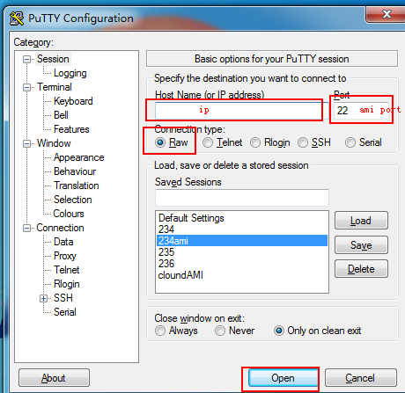

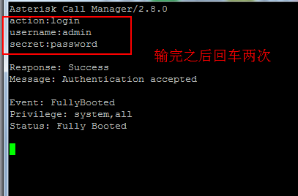

输入括号内：【action:login】【username:admin】【secret:password】，回车两次

黄色底：PBX的AMI端口，可从数据库里查到

蓝色底：SBC的内网IP

## 2、pjsip无法正常运行

将pjsip库文件放入DLL依赖查看工具中检查，看电脑是否可以正常运行pjsip，若有异常，将缺少的dll文件放入C:\Windows\System32即可。

[\\192.168.3.5\s系列\S系列-自动化\SwebTest\DLL依赖查看工具\DEPENDS.EXE](\\\\192.168.3.5\\s系列\\S系列-自动化\\SwebTest\\DLL依赖查看工具\\DEPENDS.EXE)

